FIZIKA FANIDAN MUQOBIL JAVOBLI TEST TOPSHIRIQLARI DISTRAKTORLARINING TAHLILI
Q.A. Amonov, A.A. Baratov

O‘zbekiston Respublikasi Oliy Ta’lim, Fan va Innovatsiyalar Vazirligi huzuridagi Bilim va malakalarni baholash agentligi huzuridagi Ilmiy – o‘quv amaliy markazi, 100084, Toshkentsh, Bog‘ishamol k., 12

Qisqacha mazmuni. Muqobil javobli test topshiriqlari sinaluvchilarning ta’lim tayyorgarlik darajasini aniqlashda muhim baholash vositalaridan biri hisoblanadi. Test topshiriqlarini shakllantirishda samarali distraktorlarni tanlash test yaratishning muhim shartlaridan biridir. Ushbu maqolada fizika fanidan o‘tkazilgan test sinovlarida foydalanilgan variantdagi 38 ta muqobil javobli test topshiriqlarining distraktorlari 152 ta distraktori va 10 ta qisqa javobli test topshirig‘iga berilgan javoblari tahlil qilingan. Test sinovi natijalari R dasturida foydalanilgan dexter to‘plami yordamida tahlil qilindi. Test topshiriqlarining distraktorlari sinaluvchilarning to‘g‘ri javoblarni tanlashlarida ularga kuchli yoki kuchsiz ta’sir qilishi aniqlandi.
Kalit so‘zlar: Elementlar, test topshiriqlari, distraktorlar, korellyatsiya, distraktorlar chizmasi
1. Kirish

Muqobil javobli test topshiriqlari sinaluvchilarning ta’lim tayyorgarlik darajasini aniqlashda muhim baholash vositalaridan biri bo‘lib, u savolni (o‘zak), to‘g‘ri javobni (kalit) va distraktor (chalg‘ituvchi javob)larni o‘z ichiga oladi. Sifatli test topshiriqlarini shakllantirish nafaqat ko‘p vaqtni, balki malakali mutaxassislarni ham talab qiladi [1].
Yaxshi tuzilgan test topshiriqlari bilan sinaluvchilarning bilimlarini samarali baholash hamda quyi va yuqori darajadagi o‘zlashtiruvchi sinaluvchilarni yaxshi ajratish imkoni mavjud. Muqobil javobli test topshiriqlari sinaluvchilarda shakillangan quyi va yuqori kognitiv darajalar haqida ilmiy va asosli xulosalar berishga xizmat qilishi kerak. [2-4].
Test topshirirqlarini shakllantirish-da samarali distraktorlarni tanlash muhim hisoblanadi. Muqobil javobli test topshiriqlarining o‘zak qismi va distraktorlarini tuzishda mutaxas-sislardan yuqori malaka va tajriba talab qiladi [5].
Distraktorlar sinaluvchilarda shakllangan noto‘g‘ri tasavvurlarni va konsepsiyalarni o‘z ichga olganligi sababli ular ichidan to‘g‘ri javobni (kalit) tanlay olish qobiliyatini talab qiladi. Shuning uchun ham distraktorlarni tahlil qilish – har bir test topshirig‘iga biriktirilgan barcha javoblarni samaradorligini nazariy va empirik jihatdan o‘rganishga imkon beradi [6]. Test topshiriqlarini tahlil qilish murakkab jarayon bo‘lib, imtihon o‘tgandan so‘ng amalga oshiriladi va test topshirig‘ining ishonchliligi va asosliligi haqida ma‘lumot beradi.
Test topshiriqlarini, to‘g‘ri javob va distraktorlarni shakillantirishda qoidalarga amal qilmaslik sinaluvchi-larning haqiqiy bahosiga salbiy ta’sir ko‘rsatishi mumkin [7, 8]. Ba’zi hollarda, chalg‘ituvchi bilan bog‘liq kamchiliklarni aniqlash va ularni bartaraf qilish distraktorlarning samaradorligini oshirishi va ob’ektning qiyinligi va diskriminatsiya ko'rsatkichlariga ijobiy ta'sir qilishi mumkin[9].
Mezon sifatida 5 foizdan kam tanlangan distraktorlar o‘z vazifasini bajarmaydigan distraktorlar deb olinadi [10], shuning uchun bu distraktorlarni o‘zgartirish tavsiya qilinadi.
Yuqori sifatli muqobil javobli test topshiriqlari aniq lo‘nda, o‘lchanayotgan domenni (yoki konstruktni) aniq bir elementini o‘lchashga qaratilgan, konstrukt uchun muhim bo‘lgan bilimga asoslangan, ortiqcha ma’lumotlardan xoli, grammatik, uslubiy va imlo xatolarsiz yozilgan o‘zakni hamda bir qancha distraktorlarni oqilona tanlashni talab qiladi.
Test topshirig‘ining o‘zagi bitta to‘liq fikrni o‘z ichiga olishi, mustaqil, subyektiv munosabat va subyektiv bahoni ifodalanmasligi talab etiladi. O‘z navbatida to‘g‘ri javob va distraktorlarni shakllantirishda ham bir qancha talablar qo‘yiladi: javoblardan faqat bittasi to‘g‘ri javob (kalit) bo‘lishi; testda to‘g‘ri javoblar turli o‘rinlarda joylashishi va to‘g‘ri javoblarning joylashuvida qandaydir qolip bo‘lmasligi; to‘g‘ri javobda “doim”, “hech qachon”, “eng” kabi so‘zlarni, topshiriq o‘zagida ishlatilgan so‘zlarni ishlatmaslik; distraktorlar mantiqiy ketma-ketlikda joylashishi; distraktorlar ma‘no jihatdan bir-birini qamrab olmasligi va bir turkumga mansub bo‘lishi; distraktorlar grammatik bir xil shaklda bo‘lishi; distraktorlarning uzunligi bir-biriga yaqin bo‘lishi; distraktorlar asosli tanlanishi, tekshirilayotgan domenni yaxshi o‘zlashtirmagan test topshiruvchiga kalit kabi ko‘rinishi kerak.
Ushbu maqolada umumiy o‘rta taʼlim maktablarining 11-sinf bitiruvchi o‘quvchilaridan fizika fani bo‘yicha o‘tkazilgan aprobatsiya test sinovlarida foydalanilgan test topshiriqlarining distraktorlari tahlil qilindi. Test sinovlarida jami 48 ta jumladan 38 tasi yopiq turdagi, 10 tasi esa ochiq turdagi test topshiriqlaridan foydalanildi. Test topshiriqlarining natijalarini tahlil qilishda R dasturida ishlatiladigan dexter to‘plamidan foydalanildi [11].

2. Distraktorlar tahlili

Test topshiriqlarining distraktor-larini tahlil qilishda foydalanilgan dastur [11] bilan olingan distraktorlar chizmasi variantdagi har bitta javoblar tanlanmasi nisbiy chastotasining parametrik bo‘lmagan regressiyani ko‘rsatadi [5]. Bunda ballar yig‘indisida javob berilmagan tanlovlar ham hisobga olinadi. 1- va 2-jadvallarda mos ravishda sinaluvchilarning yopiq va ochiq test topshiriqlariga javob-larning foizdagi tanlovi berilgan. 1-jadvalda muqobil javoblar A, B, C va D bilan tanlamaganlar esa (NA) bilan belgilangan. 2-jadvalda esa to‘g‘ri javoblar A raqami bilan, noto‘g‘ri javoblar B raqami bilan belgilangan

2-jadval
Yopiq turdagi test topshiriqlariga sinaluvchilarning muqobil javoblarni (A, B, C va D) tanlaganlar hamda tanlamaganlar (NA )foizi (soni) va kalitlar

№ | Muqobil javoblar |  |  |  | NA | Kalit
№ | A | B | C | D | NA | Kalit
1 | 5(21) | 75(312) | 17(72) | 2(7) | 0,7(3) | B
2 | 22(93) | 54(226) | 16(65) | 7(31) | 0 | B
3 | 3(14) | 9(37) | 20(84) | 67(276) | 1(4) | D
5 | 21(87) | 49(204) | 19(80) | 11(44) | 0 | B
6 | 15(64) | 32(133) | 10(42) | 42(175) | 0,2(1) | B
7 | 18(75) | 51(213) | 18(75) | 12(50) | 0,5(2) | B
8 | 37(155) | 24(100) | 20(85) | 16(67) | 2(8) | A
9 | 20(83) | 55(228) | 14(60) | 10(43) | 0,2(1) | B
11 | 19(78) | 24(98) | 22(91) | 11(47) | 0,2(1) | C
12 | 13(55) | 48(199) | 30(125) | 8(35) | 0(1) | B
14 | 44(183) | 24(101) | 18(73) | 13(55) | 0,7(3) | A
15 | 21(86) | 27(113) | 28(116) | 19(77) | 0,7(3) | B
17 | 22(91) | 54(224) | 16(68) | 8(32) | 0 | B
18 | 12(50) | 65(269) | 16(66) | 6(25) | 1,2(5) | B
19 | 36(151) | 27(112) | 25(104) | 11(46) | 0,5(2) | B
21 | 11(44) | 21(86) | 59(244) | 9(38) | 0,7(3) | C
22 | 42(176) | 19(77) | 26(107) | 12(51) | 1(4) | B
23 | 14(58) | 40(165) | 30(126) | 15(63) | 0,7(3) | A
24 | 31(127) | 31(128) | 27(111) | 11(46) | 0,7(3) | C
25 | 26(107) | 20(83) | 23(96) | 31(129) | 0 | C
26 | 24(98) | 25(104) | 33(138) | 17(72) | 0,7(3) | C
28 | 17(72) | 36(148) | 36(150) | 10(42) | 0,7(3) | C
30 | 28(117) | 25(105) | 32(132) | 14(59) | 0 | A
31 | 16(65) | 22(90) | 40(168) | 21(80) | 1(4) | C
32 | 38(158) | 25(105) | 23(97) | 12(50) | 1,2(5) | A
33 | 21(88) | 44(183) | 16(66) | 18(75) | 0,7(3) | B
34 | 26(108) | 26(109) | 29(122) | 17(72) | 1(4) | D
35 | 43(108) | 19(77) | 29(119) | 9(37) | 0,4(2) | A
36 | 19(80) | 30(125) | 21(89) | 29(119) | 0,4(2) | A
37 | 18(73) | 41(169) | 27(111) | 15(61) | 0,2(1) | B
39 | 47(194) | 24(98) | 17(71) | 13(52) | 0 | C
40 | 14(57) | 27(110) | 21(86) | 39(160) | 0,4(2) | B
41 | 28(115) | 30(124) | 32(131) | 11(45) | 0 | C
43 | 19(77) | 36(149) | 29(121) | 15(62) | 1,5(3) | C
45 | 23(96) | 44(181) | 17(70) | 16(66) | 0,4(2) | B
46 | 18(76) | 15(63) | 52(217) | 14(57) | 0,4(2) | C
47 | 62(259) | 15(62) | 15(62) | 8(32) | 0 | A
48 | 18(76) | 22(92) | 39(163) | 20(83) | 0,2(1) | C

2-jadval
Ochiq qisqa javobli test topshiriqlariga sinaluvchilarning to‘g‘ri (A) va noto‘g’ri javoblari (B) foizi (soni)

№ | A | B | NA
4 | 45(186) | 41(170) | 45(186)
10 | 24(100) | 62(259) | 13(56)
13 | 25(103) | 49(205) | 26(106)
16 | 28(118) | 40(164) | 32(133)
20 | 4(16) | 63(261) | 33(138)
27 | 14(58) | 65(268) | 21(89)
29 | 8(34) | 47(193) | 45(188)
38 | 8(34) | 56(234) | 35(147)
42 | 17(72) | 42(174) | 41(169)
44 | 11(45) | 37(155) | 52(215)

1-jadvalda fizika fani bo‘yicha berilgan test topshiriqlarining distraktorlar tahlili keltirilgan bo‘lib, ulardan 1-test topshirig‘ining “A” distraktorini 5% (jami sinaluvchilarning 21 nafari), “D” distraktorini 2% (jami sinaluvchilarning 7 nafari) va 3- test topshiriqlarining “A” distraktorini esa 3% (jami sinaluvchilarning 14 nafari) ishtirokchi javob sifatida tanlagan, ammo bu distraktorlar o‘z funksiyasini bajarmayapti, chunki bu javobni tanlagan test topshiruvchilar soni 5 foiz va undan kam. 1- test topshirig‘ida kalit “B” distractor (75 % - talabgor to‘g‘ri javob bergan) bo‘lganligi uchun “C” va “D” distraktorlatning tanlovdagi ulushi mos ravishda 17 va 2% ni tashkel qiladi.
2-jadvalda Ochiq qisqa javobli test topshiriqlariga sinaluvchilarning to‘g‘ri (A) va noto‘g’ri javoblari (B) va ularning foiz(soni)lardagi natijalari ko‘rsatilgan. Jadvaldan ko‘rinadiki
20-test topshirig‘ining “A” javobiga 4% ishtirokchilar to‘g‘ri javob bergan. Bu esa, 1-test topshirig‘i 1-qiyinlik, 20- test topshirig‘i 3-qiyinlik darajasiga teng ekanligini bildiradi [12]. Distraktorlar tahlilining grafik usuli yordamida muqobil javoblar to‘g‘risida ko‘proq ma‘lumot olish mumkin. Shuning uchun ushbu maqolada yopiq va ochiq test topshiriqlarining distraktorlari sinaluvchilarning javoblariga qanday ta’sir qilishini tahlil qilib, o‘rganib chiqamiz.
Ma‘lum test topshirig‘iga javob bermagan sinaluvchilarning javobi “NA” bilan belgilangan. Chizmalarning pastki qismida to‘g‘ri javoblar ulushi (Pval), element va umumiy ball korellyatsiyasi (Rit), element chiqarilgandagi umumiy ball bilan korellyatsiya (Rir) keltirilgan. Rasmning chap burchagida distraktorlarga berilgan javoblarga mos keluvchi chiziqlar mos raqamlar (ranglar) bilan ko‘rsatilgan. Qavs ichidagi (1) raqami to‘g‘ri javobni, (0) esa noto‘g‘ri javoblarni ko‘rsatadi.

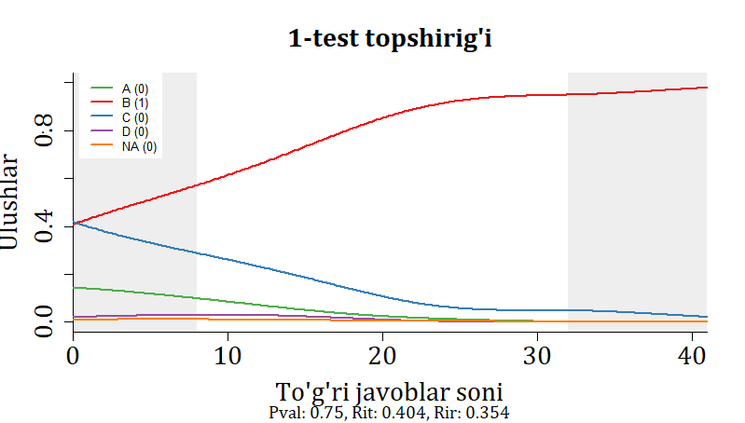
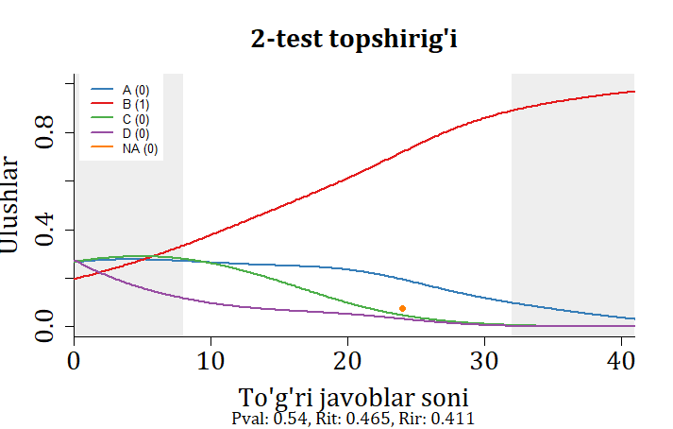
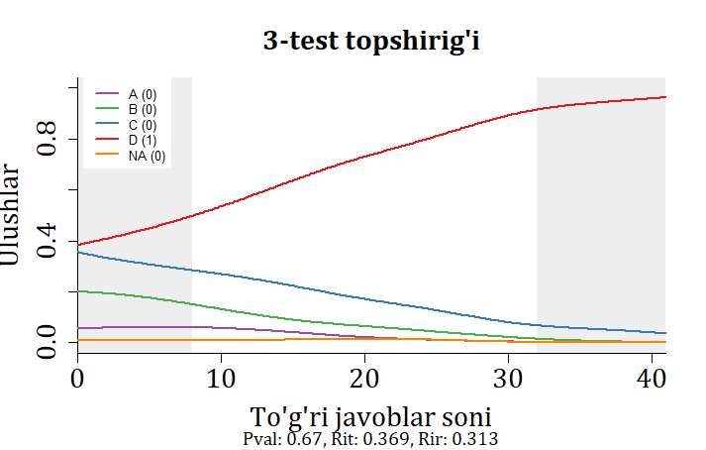

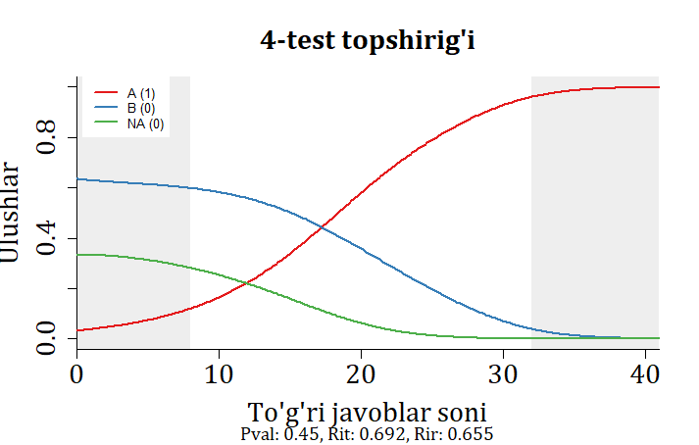
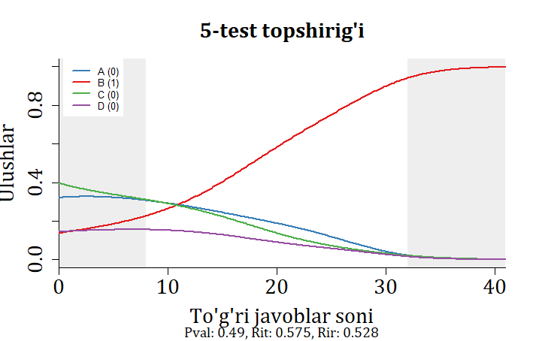
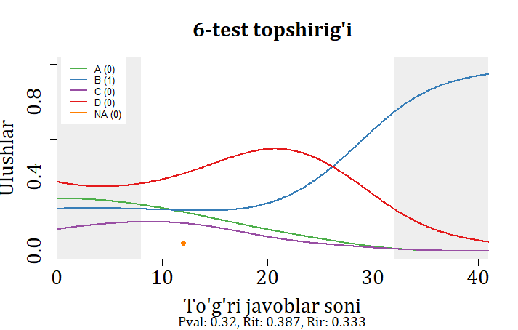
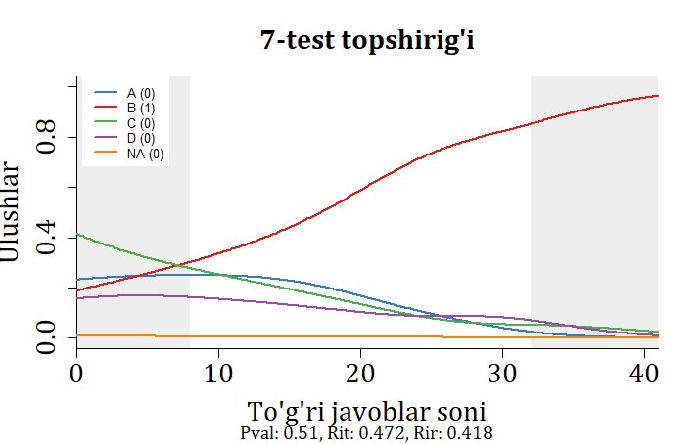
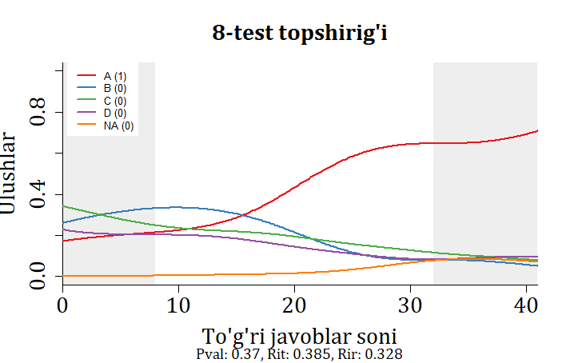
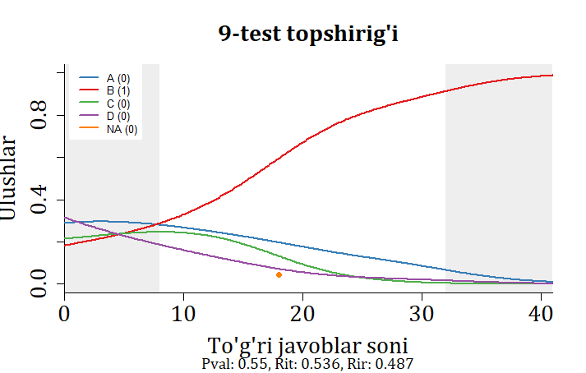
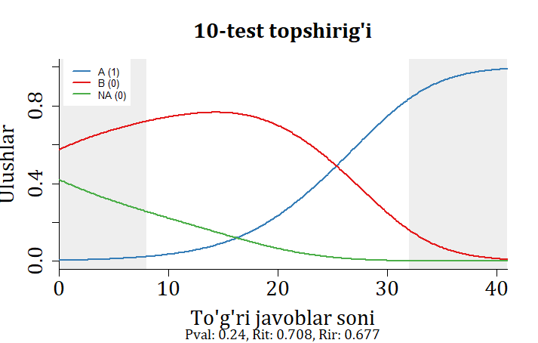
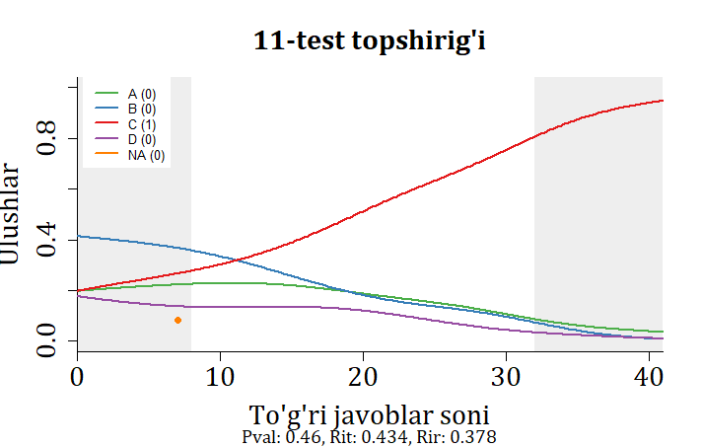
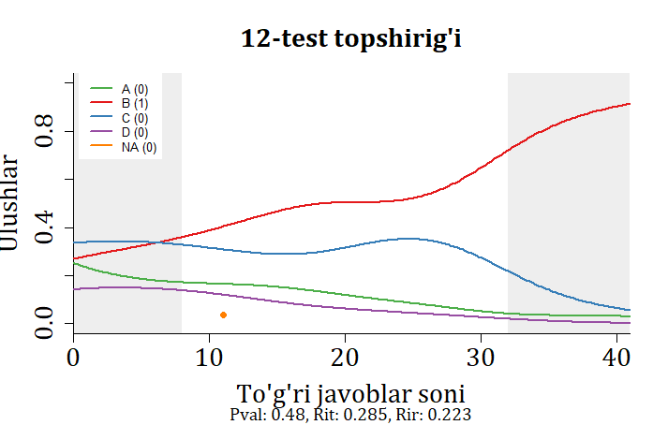

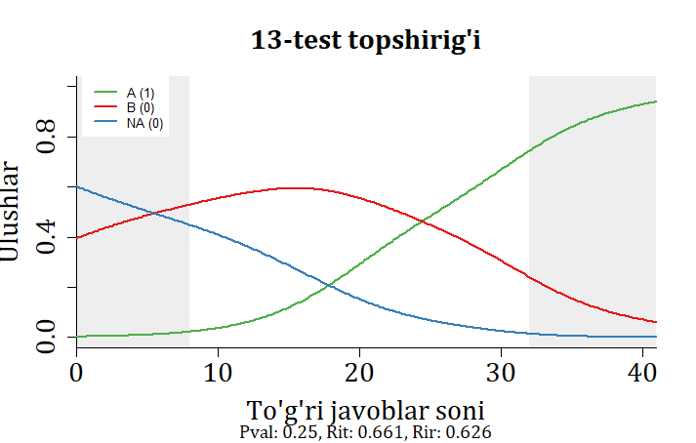
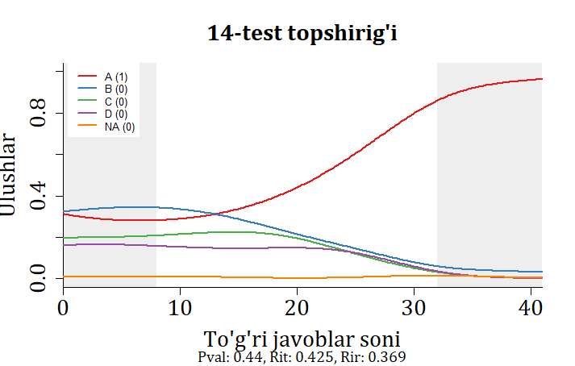
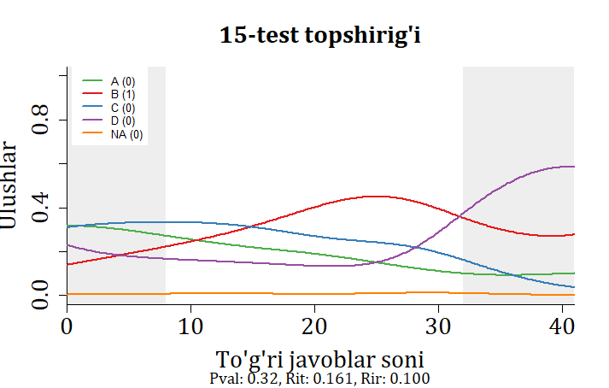
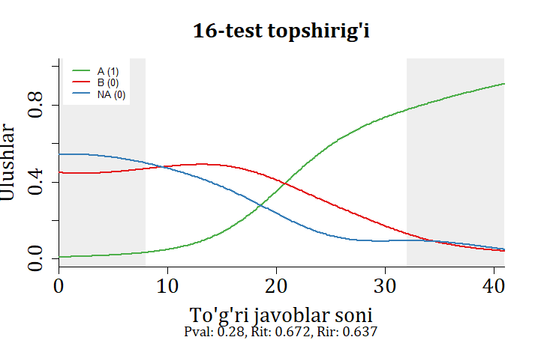
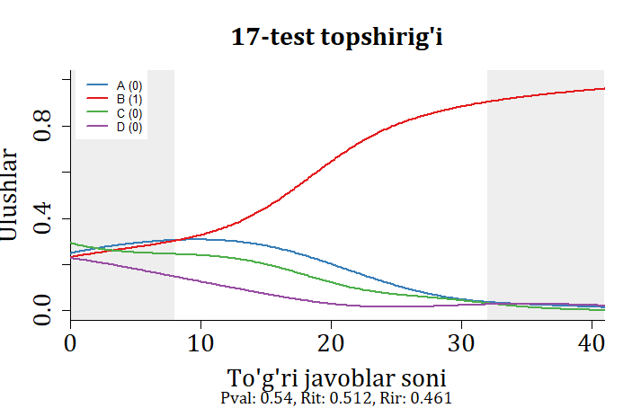
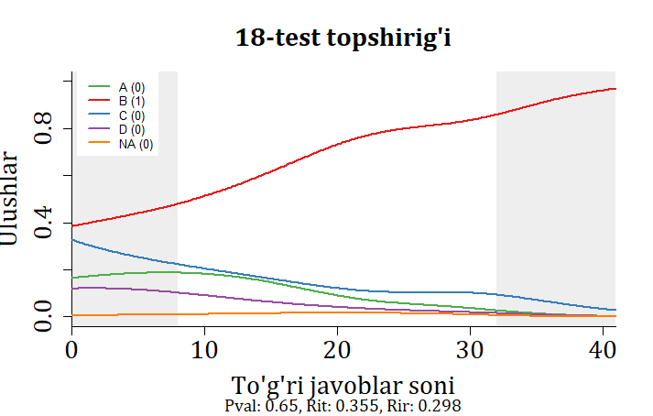
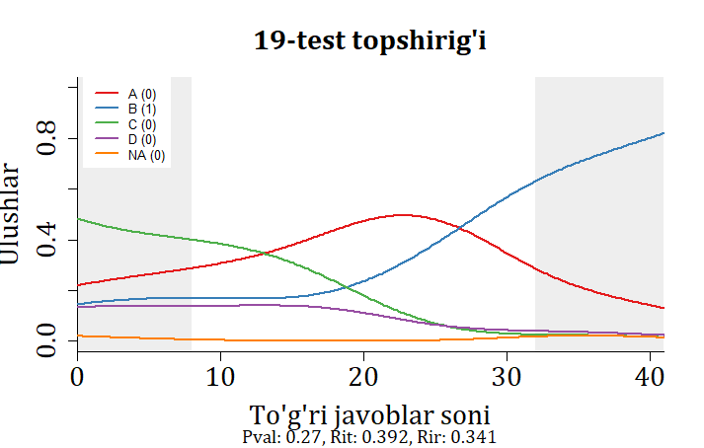
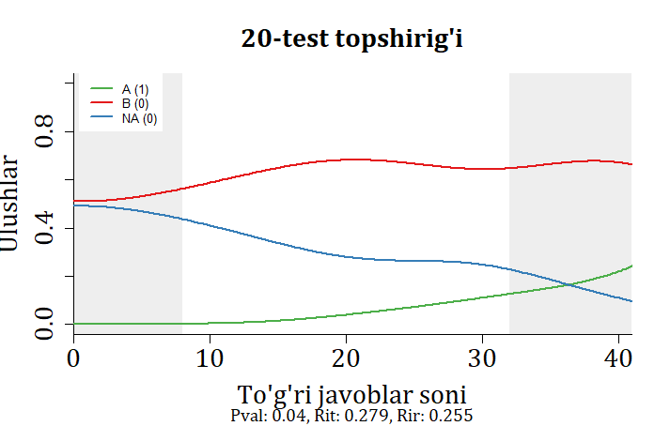
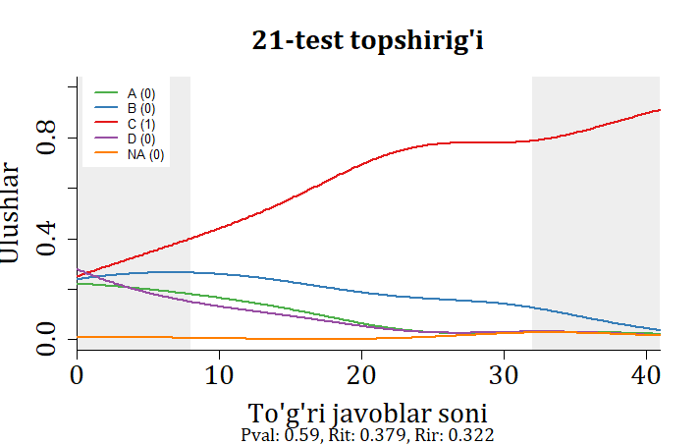
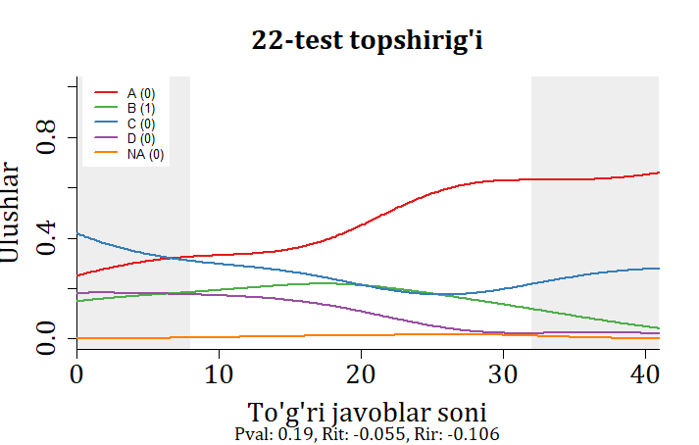
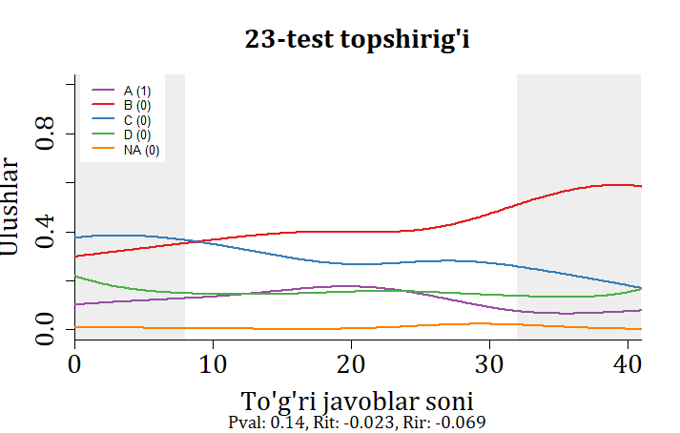
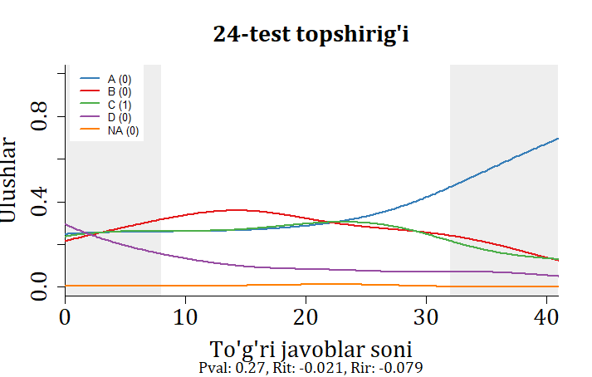
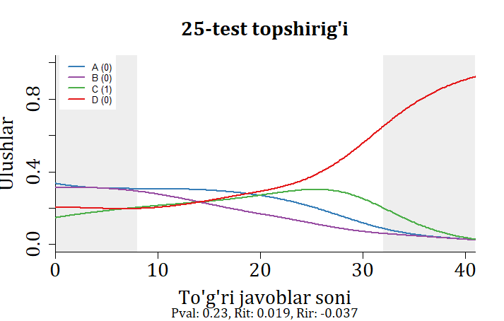
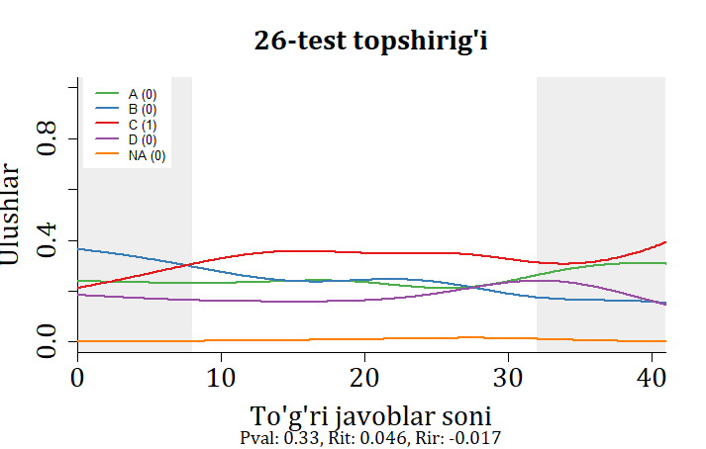
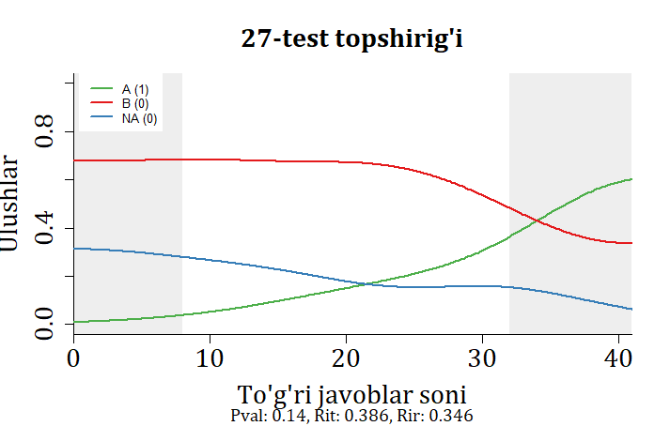
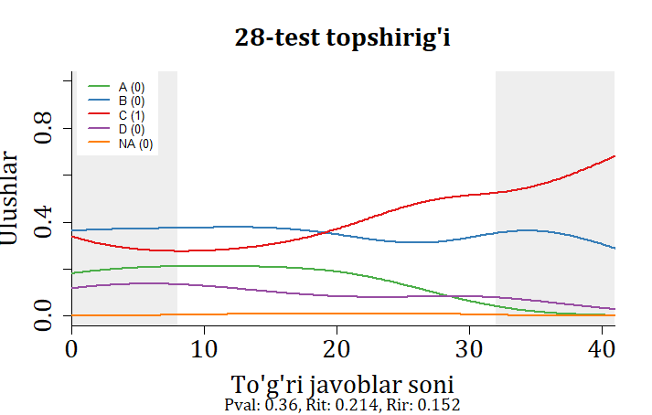
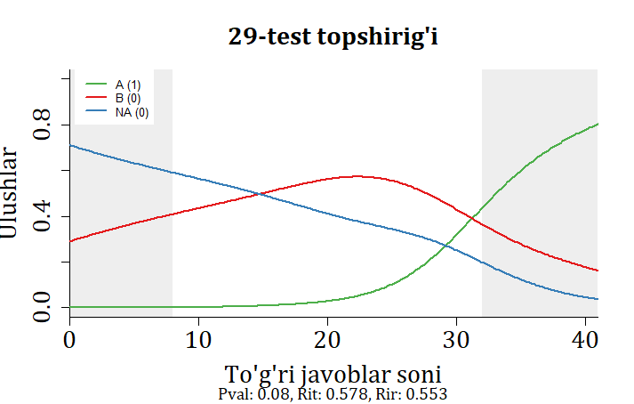
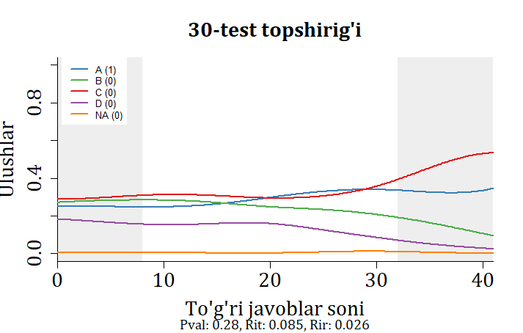
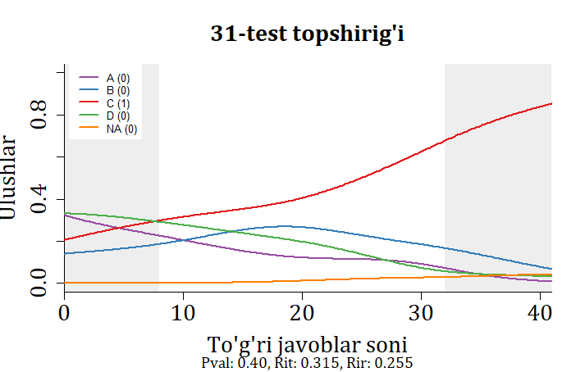
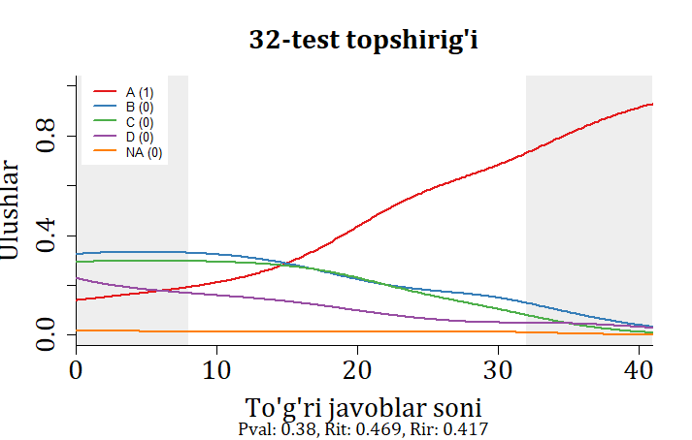
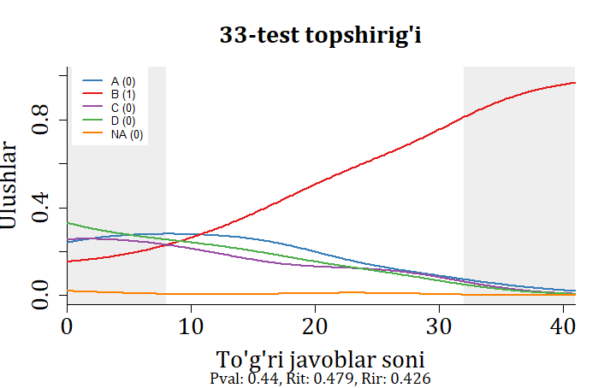
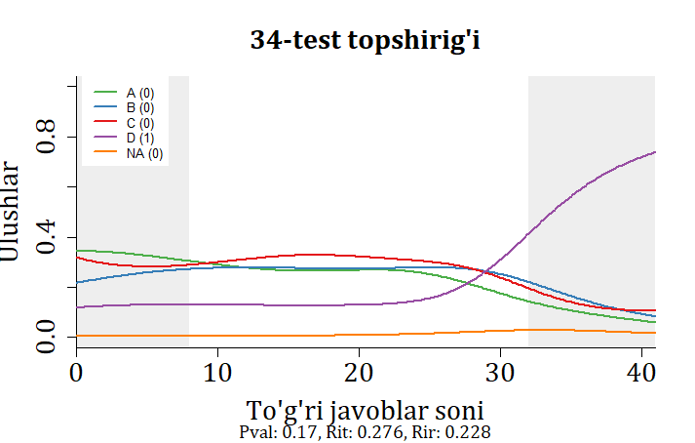
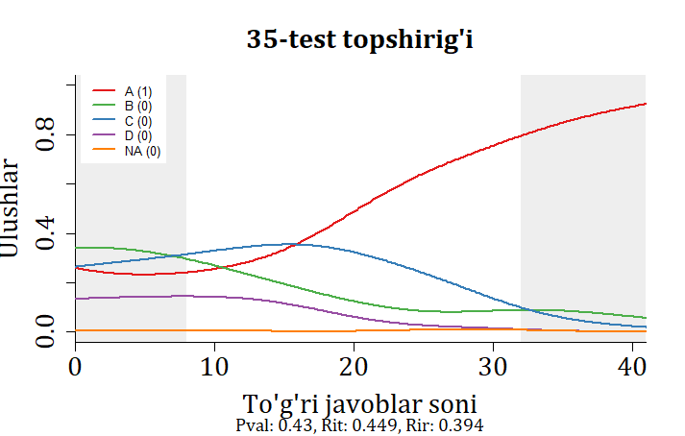
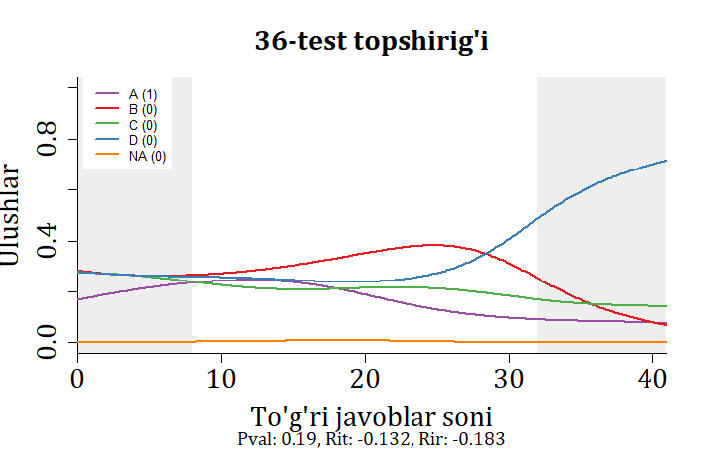
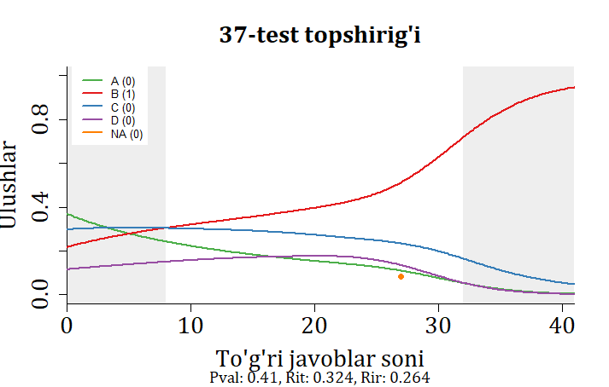
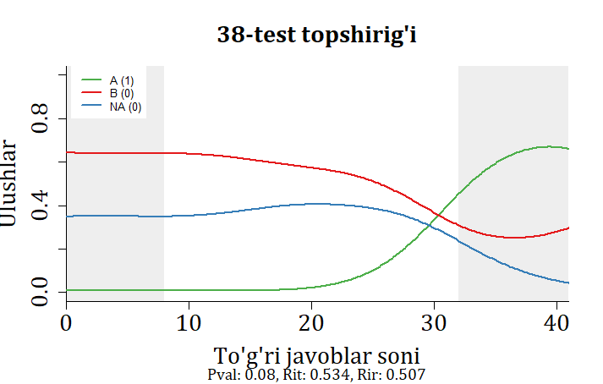
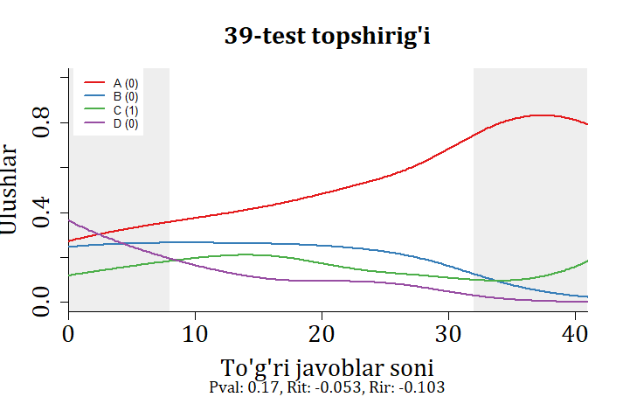
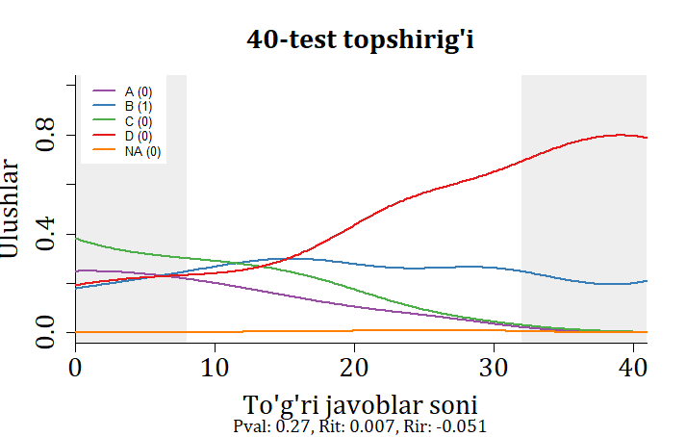
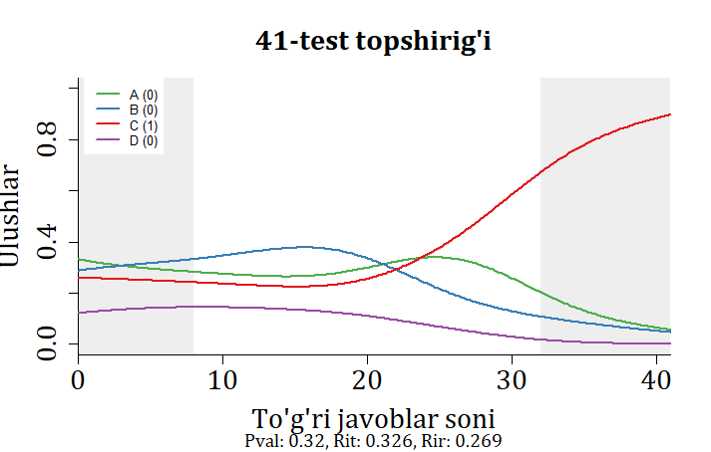
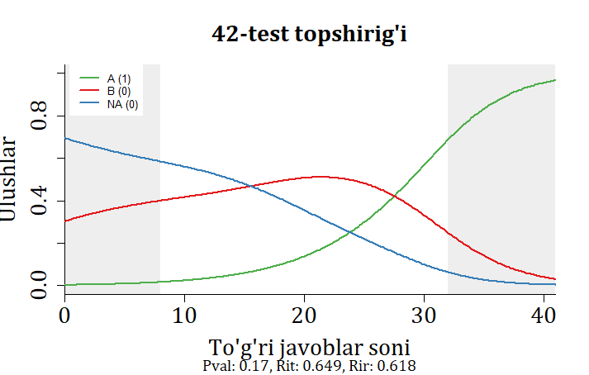
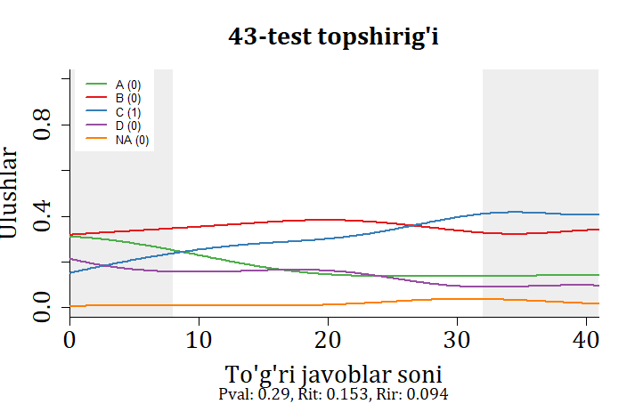
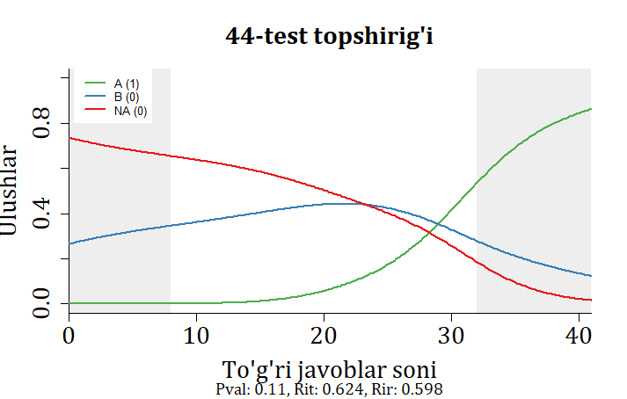
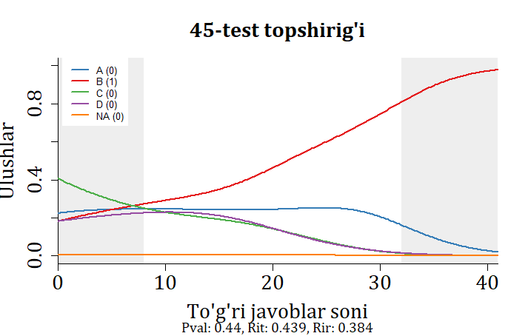
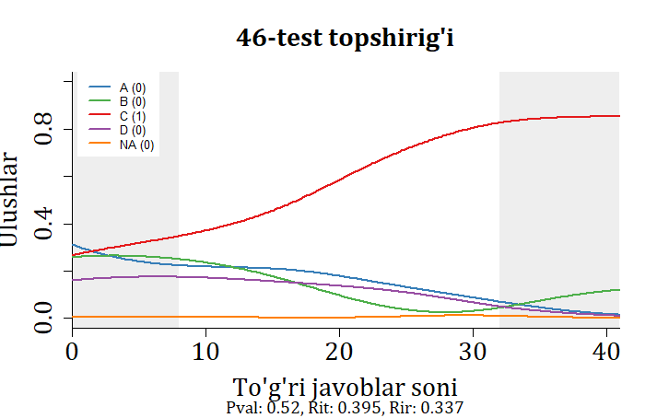
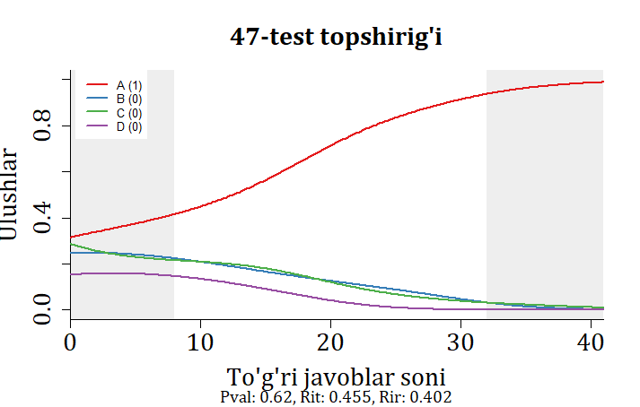
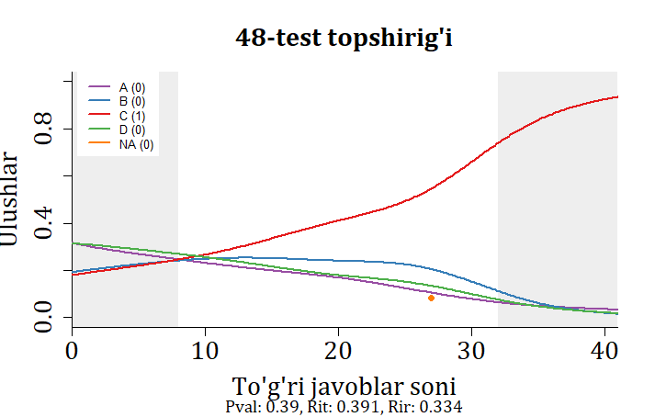

1-rasm. To‘g‘ri javoblar sonining test topshirig‘i muqobil javoblarini
tanlagan sinaluvchilar ulushlariga bog‘liqligi

1-rasmda ochiq va yopiq test topshiriqlari to‘g‘ri javoblar sonining muqobil javoblarini tanlagan sinaluvchilar ulushlariga bog‘liqligi keltirilgan. Ushbu natijalarni o‘rganish va tahlil qilish orqali, tuzilgan test topshiriqlarini ikki guruhga ajratish mumkin.
Birinchi guruh: Test topshiriqlarining distraktorlari sinaluvchilarning to‘g‘ri javoblarni tanlashlarida ularga kuchsiz ta’sir qiladi, ya’ni test topshirig‘ining to‘g‘ri javobini tanlaganlar ulushi x o‘qidagi o‘zgaruvchi (test topshiriqlar soni)ning barcha qiymatlarida monoton bo‘lmagan shaklda ortib boradi. Sinaluvchilarning distraktorlarni tanlash ulushi esa to‘g‘ri javoblar soni ortib borishi bilan kamayib boradi[5]. Bunday yopiq test topshiriqlariga 1, 2, 3, 5, 6, 7, 8, 9, 11, 12, 14, 17, 18, 19, 21, 31, 32, 33, 35, 37, 41, 45, 46, 47 va 48 – test topshiriqlari kiradi(1-rasm).
Test topshiriqlari qiyinlik darajalari mutaxassis tomonidan shartli ravishda 3 ga bo‘linganda yuqorida sanab o‘tilgan test topshiriqlari 2-qiyinlik darajasidagi tes topshiriqlari ekanligi aniqlandi [12]. Bu test topshiriqlariga to‘g‘ri javob berganlar ulushi (Pval) 0,27-0,75, test topshiriqlari uchun umumiy ball bilan korrelyatsiyasi (Rit) 0,285-0,575, bu test topshiriqlari umumiy balldan chiqarilgandagi korellyatsiyasi (Rir) 0,223-0,528 oraliqda joylashganligi va umumiy ball bilan korellyatsiyasi yaxshi ekanligini ko‘rsatadi (3-jadval.
Test topshiriqlar soni ortib borishi bilan ularga berilayotgan to‘g‘ri javoblar soni ham ortib borayotganligi sinaluvchilarning tayyorgarlik darajasi oshib borishi bilan sinaluvchilarning test topshiriqlariga javob berish ehtimoli oshib borayotganini bildiradi.
Ikkinchi guruh: Test topshiriqlarining distraktorlari sinaluvchilarning to‘g‘ri javoblarni tanlashida ularga kuchli ta’sir qiladi, ya’ni test topshiriqlarining to‘g‘ri javobini tanlaganlar ulushi distraktorlarni tanlash ulushidan kichik bo‘lishi, x o‘qidagi o‘zgaruvchi (test topshiriqlar soni)ning qiymatlari ortib borishi bilan to‘g‘ri javoblarni tanlash ulushi o‘zgarmasligi yoki kamayib borishini anglatadi. Bunday test topshiriqlariga 15, 22, 23, 24, 25, 26, 28, 34, 36, 39, 40 va 43, hamda 20, 27, 38- ochiq test topshiriqlari kiradi(1-rasm).
Sinaluvchilarning distraktorlarni tanlash ulushi aksariyat holatlarda ularni to‘g‘ri javoblarni tanlash ulushidan katta bo‘ladi. Bu test topshiriqlariga to‘g‘ri javob berganlar ulushi (Pval) 0,04-0,43, test topshiriqlari uchun umumiy ball bilan korrelyatsiyasi (Rit) -0,13-0,534 va bu test topshiriqlari umumiy balldan chiqarilgandagi korellyatsiyasi (Rir) -0,18-0,507 oraliqda joylashgan-ligi aniqlandi (3-jadval).
Statistik tahlillarda aksariyat ikkinchi guruh test topshiriqlarining qiyinlik darajasi mutaxassislar tomonidan belgilangan 3- qiyinlik darajasiga mos kelishi aniqlandi. Distraktorlarning to‘g‘ri javoblarni tanlash qobiliyatiga kuchli ta’siri natijasida, sinaluvchilar tanlagan javoblari taxminiy bo‘lish ehtimoli yuqori ekanligini ko‘rsatadi. Ushbu test topshiriqlarining distraktorlari eng ko‘p javob bera oladigan sinaluvchilarning ham bu test topshiriqlari javobiga ta‘siri juda kuchli bo‘ladi [5,12]. Statistik tahlillar ushbu guruhga taalluqli test topshiriqlarining element va umumiy ball korellyatsiyasi (Rit) va Element chiqarilgandagi umumiy ball bilan korellyatsiya (Rir) juda kichik bo‘lishini ko‘rsatdi.

3-jadval
Test topshiriqlarining to‘g‘ri javoblar ulushi, element va umumiy ball korellyatsiyasi va element chiqarilgandagi umumiy ball bilan korellyatsiyasi.
№ | To‘g‘ri javoblar ulushi (Pval) | Element va umumiy ball korellyatsiyasi (Rit) | Element chiqarilgandagi umumiy ball bilan korellyatsiya (Rir)
1 | 0,75 | 0,404 | 0,354
2 | 0,54 | 0,465 | 0,411
3 | 0,67 | 0,369 | 0,313
4 | 0,45 | 0,692 | 0,655
5 | 0,49 | 0,575 | 0,528
6 | 0,32 | 0,387 | 0,333
7 | 0,51 | 0,472 | 0,418
8 | 0,37 | 0,385 | 0,328
9 | 0,55 | 0,536 | 0,487
10 | 0,24 | 0,708 | 0,677
11 | 0,46 | 0,434 | 0,378
12 | 0,48 | 0,285 | 0,223
13 | 0,25 | 0,661 | 0,626
14 | 0,44 | 0,425 | 0,365
15 | 0,32 | 0,161 | 0,1
16 | 0,28 | 0,672 | 0,637
17 | 0,54 | 0,512 | 0,461
18 | 0,65 | 0,355 | 0,298
19 | 0,27 | 0,392 | 0,341
20 | 0,04 | 0,279 | 0,255
21 | 0,59 | 0,379 | 0,322
22 | 0,19 | -0,055 | -0,106
23 | 0,14 | -0,023 | -0,069
24 | 0,27 | -0,021 | -0,079
25 | 0,23 | 0,019 | -0,037
26 | 0,33 | 0,046 | -0,017
27 | 0,14 | 0,386 | 0,346
28 | 0,36 | 0,214 | 0,152
29 | 0,08 | 0,578 | 0,553
30 | 0,28 | 0,085 | 0,026
31 | 0,4 | 0,315 | 0,255
32 | 0,38 | 0,469 | 0,417
33 | 0,44 | 0,479 | 0,426
34 | 0,17 | 0,276 | 0,228
35 | 0,43 | 0,449 | 0,394
36 | 0,19 | -0,132 | -0,183
37 | 0,41 | 0,324 | 0,264
38 | 0,08 | 0,534 | 0,507
39 | 0,17 | -0,053 | -0,103
40 | 0,27 | 0,007 | -0,051
41 | 0,32 | 0,326 | 0,269
42 | 0,17 | 0,649 | 0,618
43 | 0,29 | 0,153 | 0,094
44 | 0,11 | 0,624 | 0,598
45 | 0,44 | 0,439 | 0,384
46 | 0,52 | 0,395 | 0,337
47 | 0,62 | 0,455 | 0,402
48 | 0,39 | 0,391 | 0,334

Xulosa

Distraktorlarni tahlil qilishning grafik usuli ularning sinaluvchilar javoblariga qanchalik ta‘sir qilishini, qaysi qobiliyat darajasigacha tanlangan javoblar taxminiy yoki mutanosibligini tahlil qilish imkonini beradi. Bu mutaxassislarga distraktorlar tanlovida hamda test variantida test topshiriqlarining taqsimotini hamda statistik ko‘rsatkichlarni yaxshilashga imkon yaratadi. Tadqiq qilingan 38 ta yopiq test topshiriqlarining 114 ta distraktorlaridan 1-test topshirig‘i-ning “A” va “D” distraktori, 3- test topshirig‘ining “A” distraktori o‘z funksiyasini bajarmayotganligi ko‘rsatildi va ushbu test topshiriqlari uchun taxminiy javob berish ehtimoli qobiliyatlarning qaysi darajalariga to‘g‘ri kelishi haqida ma’lumotlar berildi. Yuqori korellyatsiyali test topshiriqlari butun qobiliyatlar oralig‘ini quyi korellyatsiyali test topshiriqlari esa ma‘lum oraliqdagi qobiliyat darajalarini ajratishi yoki umuman ajratmasligi mumkinligi ko‘rsatildi.

ADABIYOTLAR
- Ismail Burud, Kavitha Nagandla, Puneet Agarwal. Impact of distractors in item analysis of multiple choice questions, International Journal of Research in Medical Sciences, 2019 Vol. 7, Issue 4 pp.1136-1139.
- Bloom, B.S.; Engelhart, M.D.; Furst, E.J.; Hill, W.H.; Krathwohl, D.R. (1956). Taxonomy of educational objectives: The classification of educational goals. Handbook I: Cognitiv domain. New York: David McKay Company,
- Ermamatov M.Dj., Baratov A.A., Mirvaliyev Z.Z., Normurodov A.B., Sulaymonov A.A. Ta’lim tizimida bilimlarni baholashda Blum taksonomiyasining o‘rni, Axborotnoma, 1-2, 2022, 4-10 b,
- Tatyana V. Ramirez. On Pedagogy of Personality Assessment: Application of Bloom's Taxonomy of Educational Objectives, Journal of Personality Assessment, 99.2, 2017, pp. 146-152.
- M.Dj. Ermamatov, I.A. Boyxonov. Distraktorlar tahlili: biologiya fanidan o‘tkazilgan test sinovi natijalari, Axborotnoma, 2, 2023, 4-19 b.
- Аванесов В. Дистракторный анализ, Педагогические измерения, 2013, №.1, С. 70-78.
- Pham H, Besanko J, Devitt P. Examining the impact of specific types of item-writing flaws on student performance and psychometric properties of the multiple choice question. MedEdPublish. 2018;7(4):1-16. doi:10.15694 /mep.2018.0000225.1.
- Tarrant M, Ware J, Mohammed AM. An assessment of functioning and non-functioning distractors in multiple-choice questions:A descriptive analysis. BMC Med Educ. 2009;9:40. doi:10.1186/1472-6920-9-40.
- Ali S. H., Ruit K. G. The Impact of item flaws, testing at low cognitive level, and low distractor functioning on multiple-choice question quality, Perspectives on medical education, 2015, Т,4, С, 244-251.
- Marie Tarrant, James Ware and Ahmed M. Mohammed, An assessment of functioning and non-functioning distractors in multiple-choice questions: a descriptive analysis, BMC Medical Education 2009, 9:40.
- Gunter Maris, Timo Bechger, Jesse Koops and Ivailo Parchev, Data Management and Analysis of Tests, 2022, p. 1-49.
- Q.A. Amonov, A.A. Baratov. Fizika fanidan o‘tkazilgan test topshiriqlari aprobatsiya natijalarining ichki va tashqi moslik statistikalari, Axborotnoma, 4-son, 12-35 b, 2023.

ANALYSIS OF DISTRACTORS OF ANSWER MULTIPLE CHOICE TEST TASKS IN PHYSICS

K.A. Amonov, A.A. Baratov
Scientific-Study Practical Center under the Agency for Assessment Knowledge and Competences, Tashkent 100084, Bogishamol 12, kvant.ph@gmail.com

Abstract. Multiple-choice test tasks are one of the important evaluation tools for determining the level of educational preparation of test-takers. The selection of effective distributors in the formation of test tasks is one of the important conditions for test creation. In this paper 152 distractors of 38 multiple choice questions and answers to the 10 items with short answers on physics test are analysed. The results of the test were analyzed using the dexter package used in the R program. It was found that the distractors of the test items have a strong or weak influence on the test takers in choosing the correct answers.
Keywords: Items, test items, distractors, correlation, distractor plot

